- Название секции: Экология растений.
- Тема исследования: Изучение распространения амброзии полыннолистной в юго-западных микрорайонах города Старый Оскол.
- Цель работы: определить ареал распространения амброзии полыннолистной на территории юго-западных микрорайонов города Старый Оскол.
- Предмет исследования: частота встречаемости и плотность распространения амброзии полыннолистной. Объект исследования: амброзия полыннолистная на территории юго-западных микрорайонов города Старый Оскол.
- Задачи: 1) Ознакомиться с биологическими особенностями амброзии полыннолистной как растения - поллютанта.
- Проанализировать данные по заболеваемости органов дыхания в нашей школе за последние годы.
3) Определить частоту встречаемости и плотность распространения амброзии на территории юго-западных микрорайонов.
4) Сравнить данные 2011 года с прошлогодними данными.
5) Сформулировать рекомендации по уменьшению численности амброзии полыннолистной.
- Гипотеза: Если возрастает заболеваемость органов дыхания, то вполне вероятно, что одним из факторов, вызывающим болезни дыхательной системы, может быть увеличение частоты встречаемости амброзии в городе.
- Методика: 1) мониторинг биоты по следующим показателям: обилие и частота встречаемости вида (закладка пробных площадок 10*10 м); 2) анализ статистических данных по заболеванию органов дыхания и лор-органов из Программы деятельности Центра содействия укреплению здоровья школьников муниципального бюджетного общеобразовательного учреждения «Средняя общеобразовательная школа №11» (Из пояснительной записки, протокол №4 от 01.08.2011г.)
- Оборудование: 1) для ограничения площадок – колышки с веревками.
- Статистическая обработка данных. 1) подсчет частоты встречаемости амброзии полыннолистной на 24 площадках; б) определение обилия вида по шкалам Друде и Хульта.

- Схема опыта.
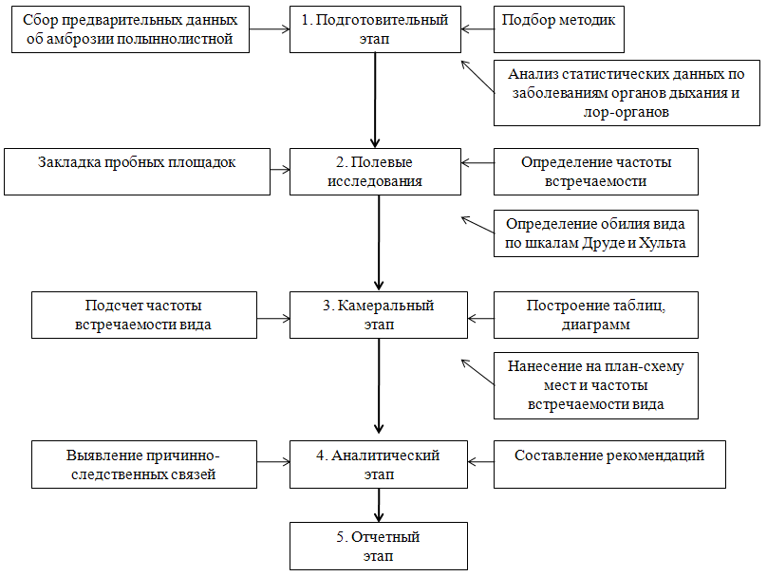

- Наглядное представление данных. 1) таблицы «Анализ диспансерной группы», «Встречаемость и обилие амброзии полыннолистной на территории юго-западных микрорайонов города Старый Оскол»; 2) диаграммы «Встречаемость и обилие амброзии полыннолистной на территории юго-западных микрорайонов города Старый Оскол», «Частота встречаемости амброзии полыннолистной»; 3) план-схемы юго-западных микрорайонов с указанием мест исследования и частотой встречаемости; 4) фотографии амброзии полыннолистной.
- Выводы: 1) За последние годы количество заболеваний органов дыхания возросло, одной из причин которых возможно увеличение численности амброзии полыннолистной.
- Увеличилась частота встречаемости амброзии полыннолистной с 45,8% до 54, 2%, что говорит о неблагоприятной экологической обстановке.
- Обилие вида амброзия полыннолистная по сравнению с прошлым годом также выросло.
- Т.к. наблюдается тенденция к расширению ареала амброзии, то можно спрогнозировать дальнейший рост различных поллинозов у населения.
- Амброзию необходимо уничтожать различными способами.

